Лабораторная работа №5
  - Кибербезопасность предприятия
Еюбоглу Т, Зиязетдинов А, Исаев Б| НПИбд-01-22
Содержание

Список иллюстраций

1 Цель работы
Во внутреннем сегменте организации необходимо получить доступ к серверу базы данных (БД) и найти флаг в таблице БД «Flag»

2 Выполнение лабораторной работы
Перед началом атаки необходимо провести разведку путём сканирования. На основе исходных данных нужно определить адрес подсети, в которой находится целевой сервер — 195.239.174.0/24.
Для обнаружения уязвимых узлов используется сканер nmap — это инструмент сканирования сетей, который позволяет настраивать сканирование с помощью передаваемых через командную строку флагов (рис. fig. 1).
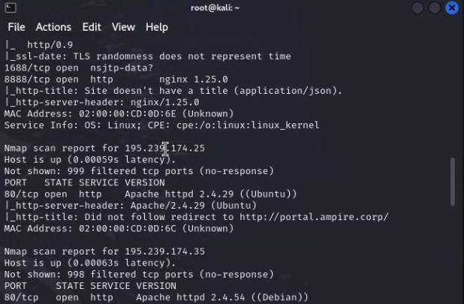
Рис. 1: Разведка
В результате сканирования обнаружено, что сервер с адресом 195.239.174.25 имеет открытый 80-й порт (HTTP). На этом порту располагается веб-портал с адресом portal.ampire.corp.
Чтобы перейти на сайт этого портала, нужно добавить статическую запись в файл /etc/hosts. (рис. fig. 2).
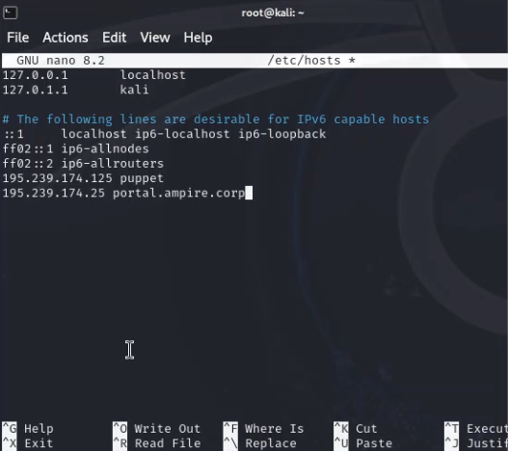
Рис. 2: Адрес имеет открытый порт
При переходе по адресу http://portal.ampire.corp в браузере откроется сайт портала организации. В нижней части страницы портала можно обнаружить информацию, что данный сайт создан с помощью CMS Wordpress (рис. fig. 3).
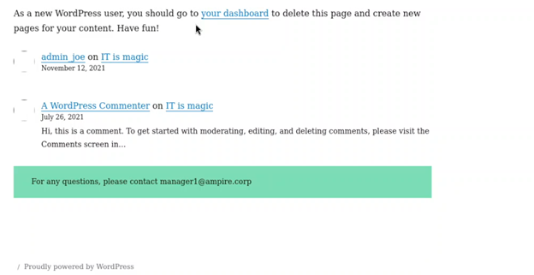
Рис. 3: Сайт создан с помощью CMS Wordpress
Сайт работает на CMS Wordpress, поэтому для поиска возможных векторов атаки можно произвести сканирование с помощью модуля Metasploit wordpress_scanner. Metasploit Framework – инструмент, содержащий множество модулей для исследования и эксплуатации уязвимостей. Открыть фреймворк можно либо через программный менеджер в графическом интерфейсе, либо через команду msfconsole в терминале (рис. fig. 4).
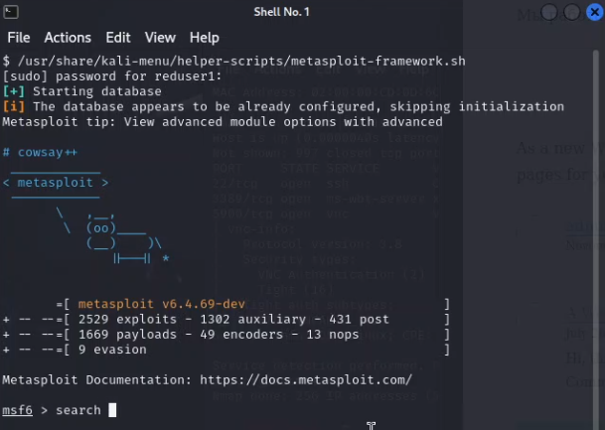
Рис. 4: Открываем Metasploit
Для исследования CMS WordPress на уязвимости выбрать подходящий модуль сканирования. Выполнить поиск подходящего модуля сканирования с помощью команды search wordpress scanner (рис. fig. 5).
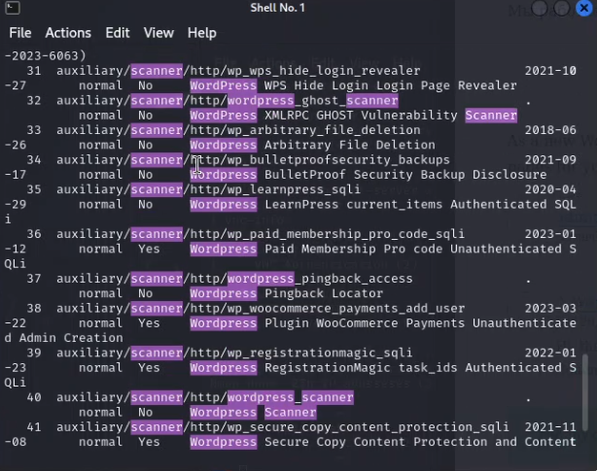
Рис. 5: Выбор подходящего модуля сканирования
Наиболее подходящим под требуемые задачи инструментом является модуль 28 auxiliary/scanner/http/wordpress_scanner. Для выбора данного модуля используется команда use 28. Для правильной настройки модуля можно отобразить настраиваемые параметры с помощью команды options (рис. fig. 6).
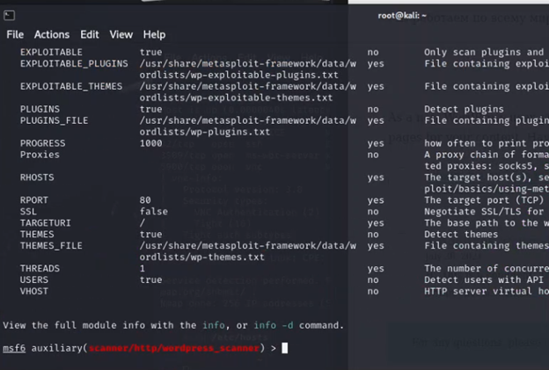
Рис. 6: Наиболее подходящим под требуемые задачи
Для настройки модуля сканирования нужно задать параметр rhost, который определяет цель сканирования. В данном случае целью выступает portal.ampire.corp. Настройка производится с помощью команды set rhost portal.ampire.corp. После настройки модуль запускается с помощью команды run. Результатом сканирования является список используемых целевым сервисом плагинов (рис. fig. 7).
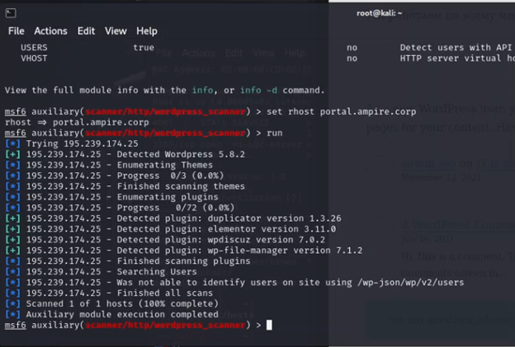
Рис. 7: Задаем параметр rhost
После сканирования можно проверить, являются ли детектированные плагины уязвимыми, на скриншоте выделены зеленым цветом
Уязвимость, связанная с данным плагином, заключается в возможности загрузки произвольного файла на сервер с последующим удаленным выполнением произвольного кода (RCE). Плагин разработан таким образом, чтобы разрешать пользователям прикреплять к сообщениям только изображения, но уязвимые версии WpDiscuz не могут корректно проверить тип прикрепляемых файлов, в результате чего пользователи получают возможность загружать на сервер файлы любого типа, включая файлы PHP. Для эксплуатации данной уязвимости потребуется только адрес атакуемой машины и ссылка на любой пост с возможностью комментирования. IP-адрес атакуемой машины получен на первом этапе сканирования, адрес поста можно получить при просмотре записи после перехода по ссылке с главной страницы портала организации (рис. fig. 8).

Рис. 8: Адрес поста
Для отмены выбора модуля необходимо набрать в командной строке команду back. Далее осуществить поиск нужного exploit для выбранного плагина search wordpress exploit wp_wpdiscuz (рис. fig. 9).
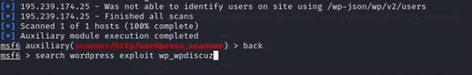
Рис. 9: Выход из модуля и поиск exploit
В консоли Metasploit отображается единственный найденный модуль exploit unix/webapp/wp_wpdiscuz_unauthenticated_file_upload, который можно выбрать (рис. fig. 10).
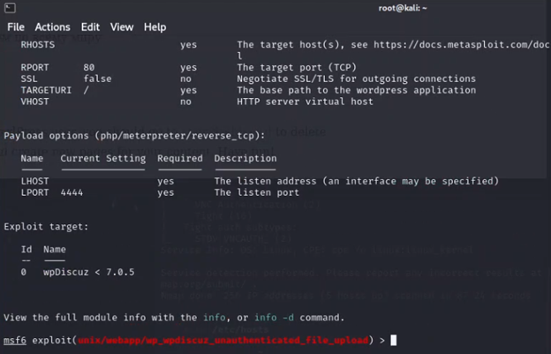
Рис. 10: Выбранный модуль (use 0)
Далее установить значения параметров для атаки (рис. fig. 11).
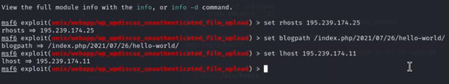
Рис. 11: Установка значений параметров для атаки
В результате запуска модуля будет получена meterpreter-сессия от имени пользователя «www-data» (рис. fig. 12).
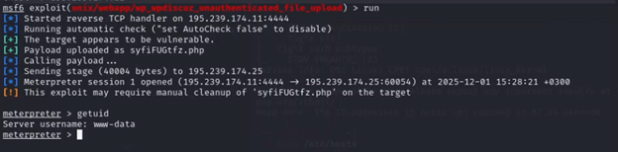
Рис. 12: Получение meterpreter-сессии
Во внутреннем сегменте организации необходимо получить доступ к серверу базы данных (БД) и найти флаг в таблице БД «Flag». Для прохождения данного сценария в первую очередь потребуется активная meterpreter-сессия с узлом в сегменте DMZ, находящимся под управлением ОС семейства Linux. Это необходимо для выполнения bushскрипта. Вариант получения флага с использованием уязвимости на корпоративном сайте представлен в соответствующем описании (Раздел 1). Вариант получения meterpreter-сессии с корпоративным сайтом с помощью модуля wp_wpdiscuz_unauthenticated_file_upload представлен на скриншотах (рис. fig. 13).
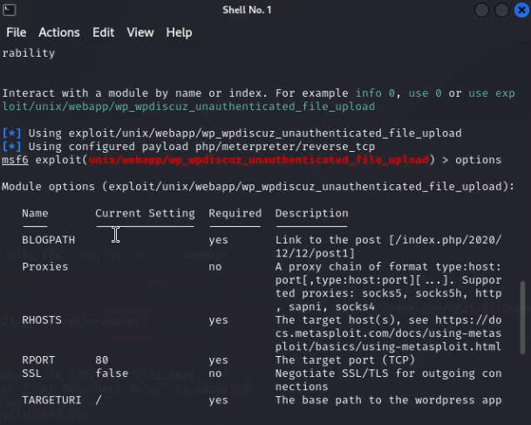
Рис. 13: Параметры модуля
wp_wpdiscuz_unauthenticated_file_upload (рис. fig. 14).
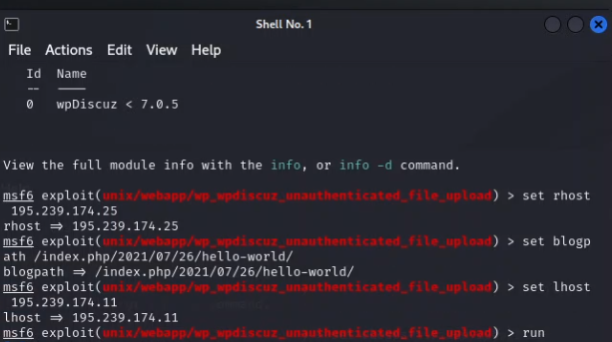
Рис. 14: Настройка и запуск meterpreter-сессии с корпоративным сайтом с помощью модуля wp_wpdiscuz_unauthenticated_file_upload
Необходимо отметить, что представлен не единственный вариант атаки. Имеется возможность самостоятельно определить вектор атаки.
Обнаружена внутренняя сеть 10.10.10.0/24. Перенаправить к данной сети маршрут с помощью команды autoroute (рис. fig. 15).
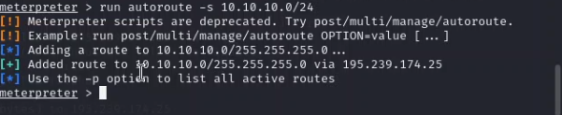
Рис. 15: Перенаправление к сети маршрут
Выполнить сканирование внутреннего периметра с помощью модуля multi/gather/ping_sweep. Для продолжения атаки необходимо просканировать все доступные хосты во внутренней сети с использованием модуля Multi Gather Ping Sweep (рис. fig. 16).
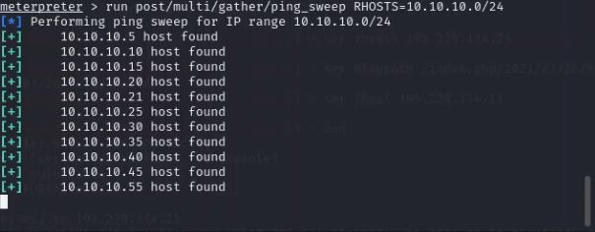
Рис. 16: Настройки модуля Multi Gather Ping Sweep
Далее необходимо просканировать данные узлы для проверки наличия открытых портов. Перед сканированием необходимо настроить проксисервер: выйти из активной сессии с помощью команды background или bg; найти соответствующий модуль; настроить данный модуль в соответствии с конфигурационным файлом /etc/proxychains.conf. (рис. fig. 17).
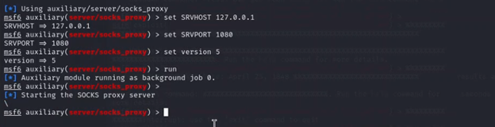
Рис. 17: Настройка и запуск модуля
Далее запустить новый терминал kali. В новом теминале запустить сканирование 100 самых часто используемых портов с помощью команды proxychains nmap –n –sT –Pn –top-ports 100 {IP}. В результате сканирования будут получены штатные порты серверов БД (рис. fig. 18) (рис. fig. 19).
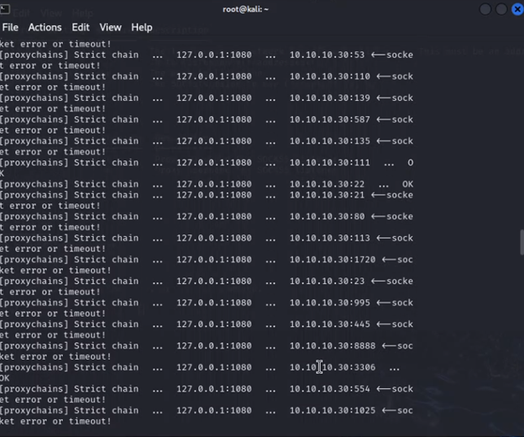
Рис. 18: Результаты сканирования портов
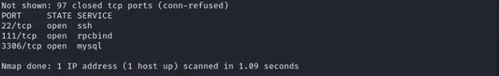
Рис. 19: Результаты сканирования
Для реализации атаки перебором пароля сервера БД нужно использовать bash-скрипт mysql_brute.sh, который находится по пути /usr/tools/mysql_brute/ (рис. fig. 20).
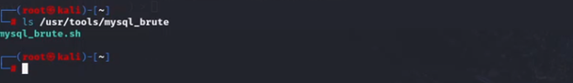
Рис. 20: Bash-скрипт для перебора пароля
Далее вернуться в предыдущий терминал с активным модулем server/socks_proxy и войти в meterpreter-сессию (рис. fig. 21) (рис. fig. 22).
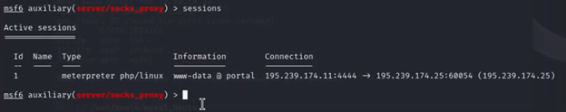
Рис. 21: Список активных сессий
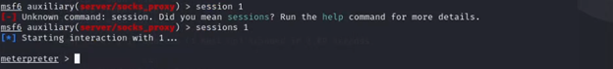
Рис. 22: Список активных сессий
Следующим этапом необходимо загрузить на скомпрометированный узел в сегменте DMZ два файла: bash-скрипт mysql_brute.sh и файл с паролями rockyou.txt (рис. fig. 23).
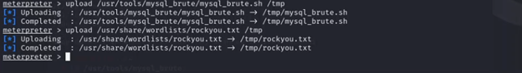
Рис. 23: Загрузка файлов на машину
В данном случае два файла загружаются в папку /tmp (рис. fig. 24).
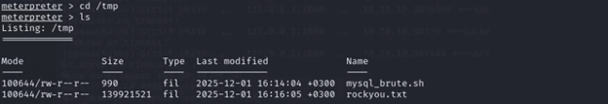
Рис. 24: Просмотр загруженных файлов
Далее в активной meterpreter-сессии необходимо перейти в shell и запустить bash-скрипт, который подберет пароль к учетной записи от MySQL. Bash-скрипт mysql_brute.sh принимает на вход три аргумента в таком порядке (Рисунок 14): имя пользователя user; файл с паролями rockyou.txt; IP-адрес машины с MySQL – 10.10.10.30. bash mysql_brute.sh user rockyou.txt 10.10.10.30 (рис. fig. 25).
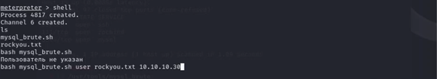
Рис. 25: Запуск bash-скрипта для перебора пароля
В результате работы скрипта будет получен пароль, который можно использовать для удаленного подключения к серверу БД (рис. fig. 26).
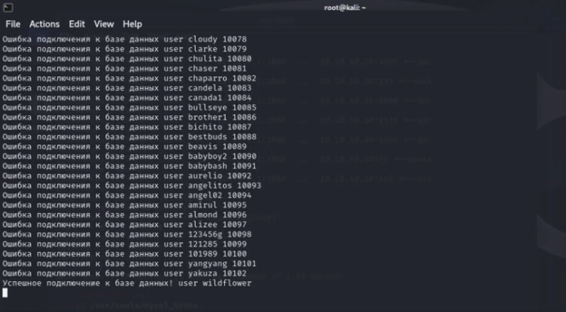
Рис. 26: Подобранный пароль в результате атаки перебором
Для получения доступа к машине можно воспользоваться подключением MySQL по полученным учетным данным. Подключение выполняется с атакующей машины kali, для подключения используется proxychains (рис. fig. 27).
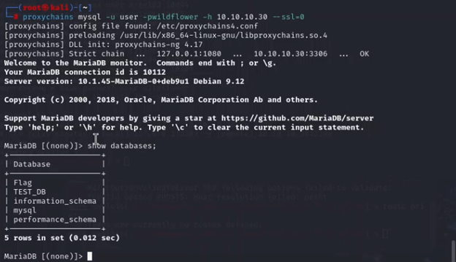
Рис. 27: Подключение к MySQL
Для получения флага необходимо вывести таблицы БД (рис. fig. 28).
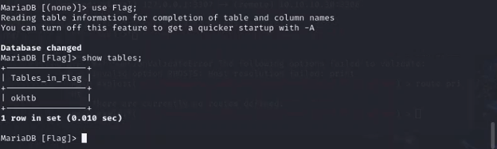
Рис. 28: Получение флага

3 Вывод
Во внутреннем сегменте организации получили доступ к серверу базы данных (БД) и нашли флаг в таблице БД «Flag»

Список литературы

